2026’nın ilk 9 ayında kurulan şirket sayısı, geçen yılın aynı dönemine göre %5,4 arttı.
- 2026’nın ilk 9 ayında, 2025’in ilk 9 ayına göre; kurulan şirket sayısı %5,4 arttı, kurulan kooperatif sayısı %25,1 azaldı, kurulan gerçek kişi ticari işletme sayısı %0,1 azaldı.
- 2026’nın ilk 9 ayında, 2025’in ilk 9 ayına göre; kapanan şirket sayısı %1,5 azaldı, kapanan kooperatif sayısı %9,6 azaldı, kapanan gerçek kişi ticari işletme sayısı %11,1 arttı.
Kurulan şirket sayısında geçen yılın aynı ayına göre %2,6 azalış oldu.
- Eylül 2026’da, Eylül 2025’e göre; kurulan şirket sayısı %2,6 azaldı, kurulan kooperatif sayısı %49,3 azaldı, kurulan gerçek kişi ticari işletme sayısı %16,9 azaldı.
- Eylül 2026’da, Eylül 2025’e göre; kapanan şirket sayısı %5,3 azaldı, kapanan kooperatif sayısı %11,9 azaldı, kapanan gerçek kişi ticari işletme sayısı %27,8 arttı.
Kurulan kooperatif sayısında bir önceki aya göre %9,5 artış oldu.
- Bir önceki aya göre; kurulan şirket sayısı %3,2 arttı, kurulan kooperatif sayısı %9,5 arttı, kurulan gerçek kişi ticari işletme sayısı %2,3 arttı.
- Bir önceki aya göre; kapanan şirket sayısı %4,6 arttı, kapanan kooperatif sayısı %4,2 arttı, kapanan gerçek kişi ticari işletme sayısı %11,2 arttı.

2026 Eylül Ayı Genel Görünümü
İLAN  TÜRÜ | ŞİRKET  TÜRÜ | Eylül  2026 | Ağustos  2026 | Bir Önceki Aya Göre Değişim (%) | Eylül  2025 | Bir Önceki Yılın Aynı Ayına Göre Değişim (%) | OCAK - Eylül  (9 Aylık)
 |  |  |  |  |  |  | 2025 | 2026 | Değişim (%)
Kurulan | Şirket | 9.506 | 9.212 | 3,2 | 9.759 | -2,6 | 80.983 | 85.320 | 5,4
Kurulan | Kooperatif | 69 | 63 | 9,5 | 136 | -49,3 | 1.400 | 1.048 | -25,1
Kurulan | Ger.Kişi Tic.İşl. | 1.257 | 1.229 | 2,3 | 1.512 | -16,9 | 12.816 | 12.799 | -0,1
Tasfiye | Şirket | 3.696 | 3.176 | 16,4 | 3.090 | 19,6 | 22.367 | 23.691 | 5,9
Tasfiye | Kooperatif | 101 | 135 | -25,2 | 86 | 17,4 | 979 | 975 | -0,4
Kapanan | Şirket | 2.212 | 2.114 | 4,6 | 2.336 | -5,3 | 20.818 | 20.496 | -1,5
Kapanan | Kooperatif | 74 | 71 | 4,2 | 84 | -11,9 | 696 | 629 | -9,6
Kapanan | Ger.Kişi Tic.İşl. | 1.213 | 1.091 | 11,2 | 949 | 27,8 | 11.265 | 12.520 | 11,1

Eylül 2026’da tüm illerde şirket kuruluşu gerçekleşmiştir.
- Eylül 2026’da kurulan toplam 9.506 şirketin 1.084’ü anonim şirket, 8.422’si limited şirkettir. Aynı ay içinde 69 kooperatif kurulmuştur. Şirketlerin %38,8 İstanbul, %11 Ankara, %5,6 İzmir’de kurulmuştur.
- Bu ay tüm illerde şirket kuruluşu gerçekleşmiştir.

Eylül 2026’da kurulan şirketlerin sermayelerinin toplamı, bir önceki aya göre %58,2 oranında arttı.
- 2026 yılında toplam 86.368 şirket ve kooperatif kurulmuştur. Bu dönemde kurulan toplam 76.675 limited şirket, toplam sermayenin %67,8’ini, 8.643 anonim şirket ise %32,2’sini oluşturmaktadır.
- Eylül ayında kurulan şirketlerin sermayelerinin toplamı, bir önceki aya göre %58,2 oranında arttı.
2026 Eylül Ayı Şirket Türlerine Göre Şirket Kuruluşları
 |  | Şirket Türleri |  |  |  |  | Genel Toplam
 |  | Anonim | Kollektif | Komandit | Limited | Kooperatif | Genel Toplam
Temmuz  2026 | Sayı | 957 |  |  | 8.583 | 102 | 9.642
Temmuz  2026 | Sermaye | 7.907.259.541 |  |  | 29.308.251.050 |  | 37.215.510.591
Ağustos  2026 | Sayı | 989 |  |  | 8.223 | 63 | 9.275
Ağustos  2026 | Sermaye | 5.890.024.513 |  |  | 27.065.891.000 |  | 32.955.915.513
Eylül  2026 | Sayı | 1.084 |  |  | 8.422 | 69 | 9.575
Eylül  2026 | Sermaye | 24.314.802.580 |  |  | 27.829.240.025 |  | 52.144.042.605
2026  TOPLAM | Sayı | 8.643 | 2 |  | 76.675 | 1.048 | 86.368
2026  TOPLAM | Sermaye | 120.517.599.341 | 1.100.000 |  | 253.224.312.975 |  | 373.743.012.316

Eylül 2026’da şirket ve kooperatiflerin 3.224 adedi toptan ve perakende ticaret, 1.290 adedi inşaat ve 1.162 adedi imalat sektöründe kurulmuştur. 563 adet gerçek kişi ticari işletmesi ise inşaat sektöründe kuruldu.
- Eylül 2026’da şirket ve kooperatiflerin 3.224 adedi toptan ve perakende ticaret, 1.290 adedi inşaat ve 1.162 adedi imalat sektöründe kurulmuştur. Eylül 2026’da kurulan gerçek kişi ticari işletmelerinin; 563 adedi inşaat, 311 adedi toptan ve perakende ticaret, 84 adedi imalat faaliyetleri sektöründedir.
- Bu ay kapanan şirket ve kooperatiflerin; 719 adedi toptan ve perakende ticaret, 327 adedi imalat, 199 adedi inşaat faaliyetler sektöründedir.
- Bu ay kapanan gerçek kişi ticari işletmelerinin 451 adedi toptan ve perakende ticaret, 198 adedi inşaat, 122 adedi imalat faaliyetleri sektöründedir.

Eylül 2026’da kurulan 69 adet Kooperatifin 39 adedi Konut Yapı Kooperatifidir.

- Eylül 2026’da kurulan 69 Kooperatifin 39 adedi Konut Yapı Kooperatifi, 18 adedi İşletme Kooperatifi ve 5 adedi Tarımsal Kalkınma Kooperatifi olarak kurulmuştur.

Eylül 2026’da 799 adet yabancı ortak sermayeli şirket kuruldu.

- Eylül 2026’da kurulan 799 yabancı ortak sermayeli şirketin 264 adedi Suriye, 127 adedi Türkiye, 61 adedi İran ortaklı olarak kurulmuştur.
- Kurulan 799 yabancı ortak sermayeli şirketin 84’ü anonim, 715’i limited şirkettir. 2026 yılında kurulan şirketlerin 1.335 adedi Uzmanlaşmamış toptan ticaret, 617 adedi İkamet amaçlı olan ve ikamet amaçlı olmayan binaların inşaatı, 433 adedi Uzmanlaşmamış perakende ticaret için aracılık hizmeti faaliyetleri sektöründe kurulmuştur.
- Eylül 2026’da kurulan yabancı ortak sermayeli şirketlerdeki yabancı sermaye payı %77,1 olmuştur.

 |  | Anonim | Limited | Genel Toplam
Temmuz  2026 | Sayı | 77 | 842 | 919
Temmuz  2026 | Ortak Olunan Şirketlerin Toplam Sermayesi (TL) | 1.202.295.000 | 1.832.140.025 | 3.034.435.025
Temmuz  2026 | Ortak Olunan Şirketlerdeki Yabancı Ortak Sermaye Toplamı (TL) | 150.843.806 | 1.671.668.675 | 1.822.512.481
Temmuz  2026 | Yabancı Ortak Sermaye Oranı (%) | 12,5 | 91,2 | 60,1
Ağustos  2026 | Sayı | 79 | 873 | 952
Ağustos  2026 | Ortak Olunan Şirketlerin Toplam Sermayesi (TL) | 227.177.450 | 2.132.680.000 | 2.359.857.450
Ağustos  2026 | Ortak Olunan Şirketlerdeki Yabancı Ortak Sermaye Toplamı (TL) | 146.297.507 | 1.730.595.500 | 1.876.893.007
Ağustos  2026 | Yabancı Ortak Sermaye Oranı (%) | 64,4 | 81,1 | 79,5
Eylül  2026 | Sayı | 84 | 715 | 799
Eylül  2026 | Ortak Olunan Şirketlerin Toplam Sermayesi (TL) | 336.500.000 | 1.524.880.000 | 1.861.380.000
Eylül  2026 | Ortak Olunan Şirketlerdeki Yabancı Ortak Sermaye Toplamı (TL) | 259.552.250 | 1.175.903.300 | 1.435.455.550
Eylül  2026 | Yabancı Ortak Sermaye Oranı (%) | 77,1 | 77,1 | 77,1
2026  TOPLAM | Sayı | 647 | 7.491 | 8.138
2026  TOPLAM | Ortak Olunan Şirketlerin Toplam Sermayesi (TL) | 4.768.865.637 | 22.629.914.725 | 27.398.780.362
2026  TOPLAM | Ortak Olunan Şirketlerdeki Yabancı Ortak Sermaye Toplamı (TL) | 2.817.593.198 | 20.568.215.575 | 23.385.808.773
2026  TOPLAM | Yabancı Ortak Sermaye Oranı (%) | 59,1 | 90,9 | 85,4
Not: Yıllık olarak kurulan yabancı ortak sermayeli şirketlerin, sermaye uyruklarının illere ve faaliyet alanlarına göre dağılımlarının görüleceği tablolar hazırlanmıştır. İlgili tablolara http://www.tobb.org.tr/resmi-istatistik bağlantısından ulaşabilirsiniz.

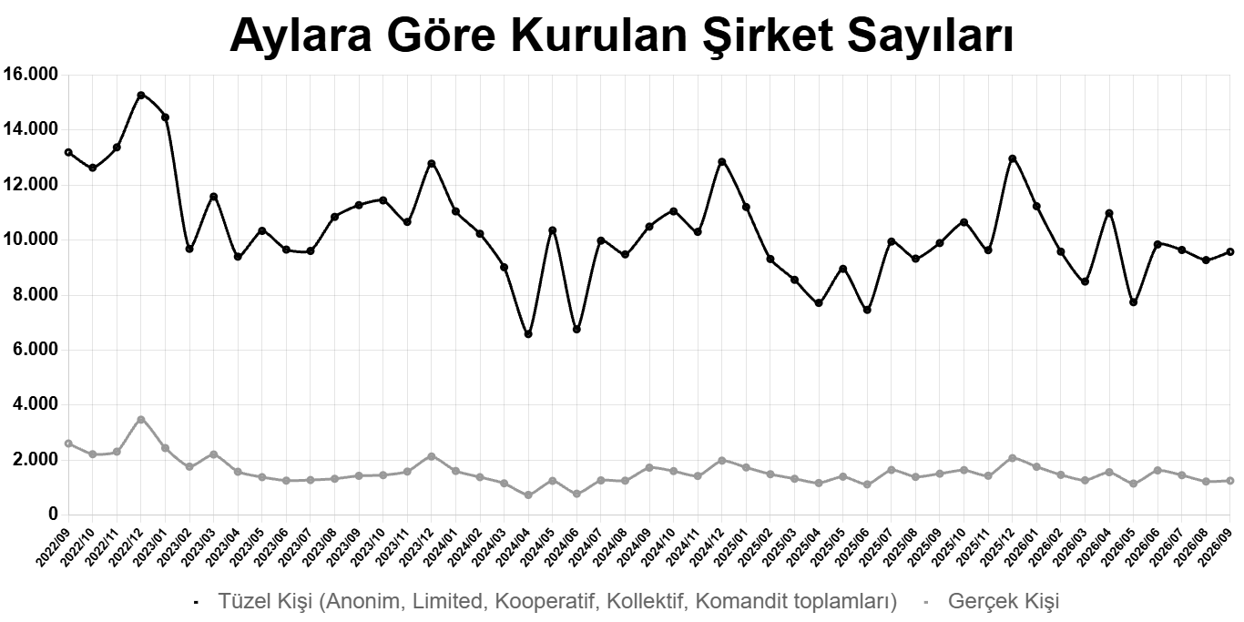
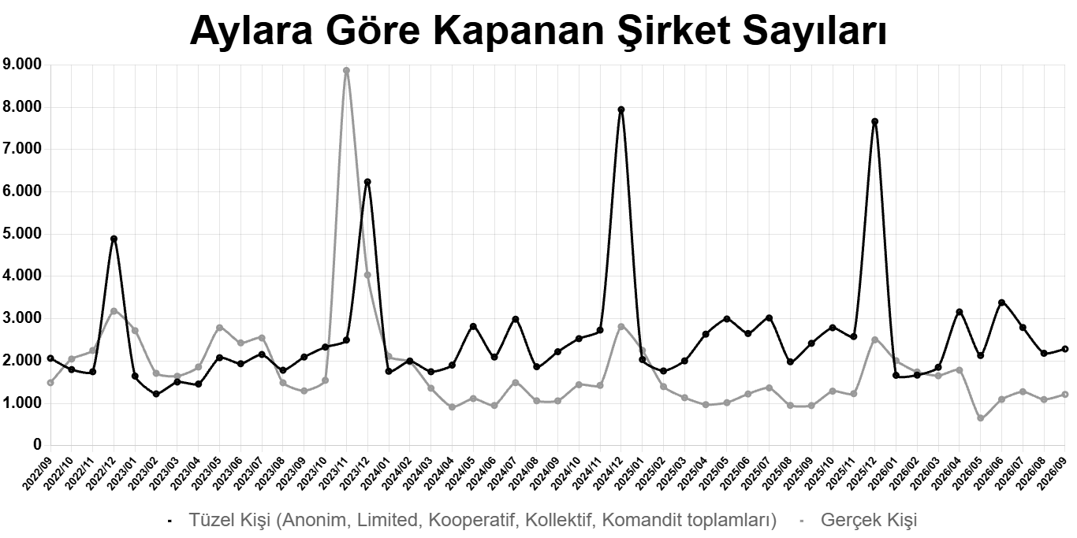

Eylül 2026’da kurulan anonim şirketlerin ortaklarının %14,3’ü kadın girişimcidir.

- Eylül 2026’da kurulan şirket türüne göre ortaklar arasındaki kadın girişimci oranı anonim şirketlerde %14,3 limited şirketlerde %17 kooperatiflerde ise %31,3 oldu. Gerçek kişi ticari işletmelerin ise %15,7’si kadın girişimciler tarafından kuruldu.

Eylül 2026’da kurulan anonim şirketlerin ortaklarının %29,4’ü 35-44 yaş aralığındadır.

- Eylül 2026’da kurulan şirket türüne göre ortakların yaş dağılımında; anonim şirket ortakların %29,4’ünü 35-44 yaş aralığı, limited şirketlerde %30,7’sini 25-34 yaş aralığı, kooperatiflerde %28,2’sini 45-54 yaş aralığı ve gerçek kişi ticari işletmelerde %30,5’ini 35-44 yaş aralığı oluşturdu.

Yaş Aralığı | Anonim Şirket |  | Limited Şirket |  | Kooperatif |  | Gerçek Kişi Ticari İşletme
Yaş Aralığı | Ortak Sayısı | Oranı  (%) | Ortak Sayısı | Oranı  (%) | Ortak Sayısı | Oranı  (%) | Ortak Sayısı | Oranı  (%)
<18 | 2 | 0,1 | 3 | 0,0
18 - 24 | 116 | 6,9 | 1.251 | 11,2 | 20 | 3,4 | 96 | 7,6
25 - 34 | 376 | 22,5 | 3.432 | 30,7 | 98 | 16,8 | 350 | 27,8
35 - 44 | 492 | 29,4 | 3.393 | 30,4 | 157 | 27,0 | 384 | 30,5
45 - 54 | 424 | 25,3 | 2.148 | 19,2 | 164 | 28,2 | 266 | 21,2
55 - 64 | 171 | 10,2 | 755 | 6,8 | 102 | 17,5 | 117 | 9,3
65 - 74 | 73 | 4,4 | 178 | 1,6 | 36 | 6,2 | 37 | 2,9
=>75 | 20 | 1,2 | 18 | 0,2 | 5 | 0,9 | 7 | 0,6
 | 1.674 |  | 11.178 |  | 582 |  | 1.257

Bir sonraki haber bülteninin yayımlanma tarihi 20.11.2026’dır.
Ayrıntılı tablo ve grafiklere www.tobb.org.tr/resmi-istatistik adresinden erişebilirsiniz.

